/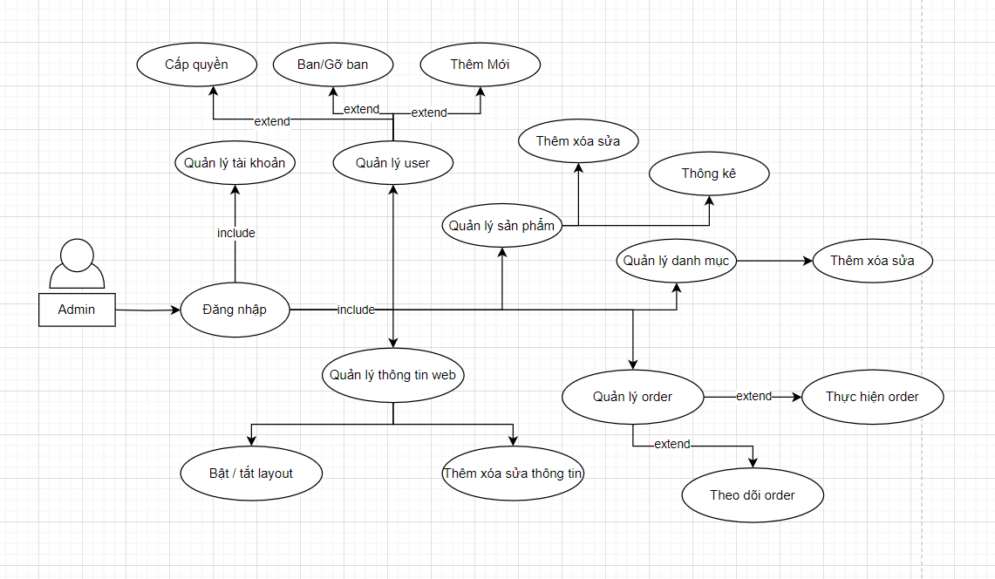

**-** Sơ đồ người dùng:

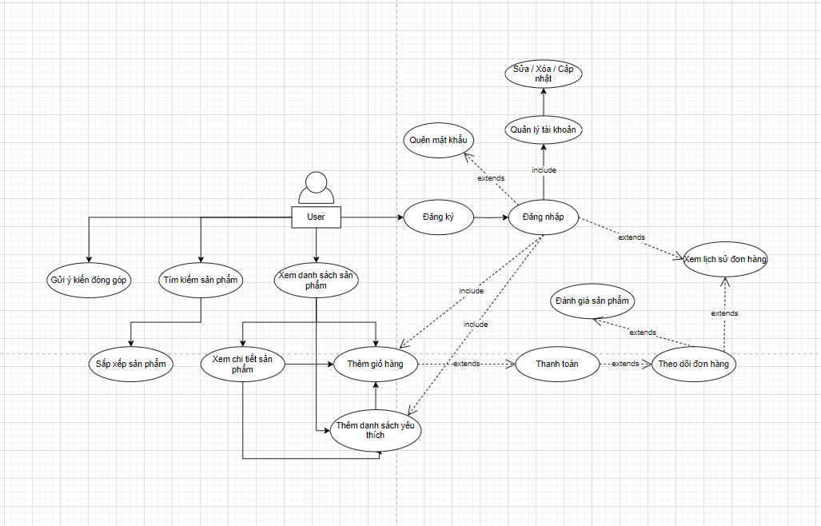

### **2.1 Mô tả actor:**

|  |  |  |
| --- | --- | --- |
| **#** | **Tên Actor** | **Định nghĩa** |
| 1 | Admin | Toàn quyền quản lý hệ thống |
| 2 | User | Là người dung được sử dụng các chức năng của 1 hệ thống bán hàng. |

### **2.2 Mô tả các Use cases.**

|  |  |  |  |
| --- | --- | --- | --- |
| **#** | **Code** | **Name** | **Mô tả ngắn gọn** |
| 1 | UC01 | Đăng nhập | Cho phép actor đăng nhập vào hệ thống |
| 1 | UC01 | Đăng kí | Cho phép actor đăng kí vào hệ thống |
| 2 | UC02 | Đăng xuất | Cho phép actor đăng xuất khỏi hệ thống |
| 3 | UC03 | Lấy lại mật khẩu | Cho phép actor lấy lại mật khẩu tài khoản |
| 4 | UC04 | Thêm mới Sản phẩm | Cho phép actor thêm mới một Sản phẩm |
| 5 | UC05 | Chỉnh sửa Sản phẩm | Cho phép actor chỉnh sửa thông tin một Sản phẩm |
| 6 | UC06 | Xóa Sản phẩm | Cho phép actor xóa một Sản phẩm |
| 7 | UC07 | Danh sách Sản phẩm | Cho phép actor xem danh sách Sản phẩm |
| 8 | UC08 | Thêm mới nhãn hiệu | Cho phép actor thêm mới một nhãn hiệu |
| 9 | UC09 | Chỉnh sửa nhãn hiệu | Cho phép actor chỉnh sửa thông tin một nhãn hiệu |
| 10 | UC10 | Xóa nhãn hiệu | Cho phép actor xóa một nhãn hiệu |
| 11 | UC11 | Danh sách nhãn hiệu | Cho phép actor xem danh sách nhãn hiệu |
| 12 | UC12 | Tìm kiếm sản phẩm | Cho phép actor tìm kiếm một sản phẩm |
| 13 | UC13 | Thêm sản phẩm vào giỏ hàng | Cho phép actor thêm mới sản phẩm vào giỏ hàng |
| 14 | UC14 | In hóa đơn mua hàng | Cho phép actor in một hóa đơn mua hàng |
| 15 | UC15 | Thêm sản phẩm vào danh sách yêu thích | Cho phép actor thêm sản phẩm vào danh sách yêu thích |
| 16 | UC16 | Theo dõi đơn hàng | Cho phép actor theo dõi, cập nhập vị trí đơn hàng. |
| 17 | UC17 | Gửi ý kiến đóng góp | Cho phép actor gửi ý kiến đóng góp vào hệ thống. |

### **2.3 Bảng phân quyền User case & Actor.**

|  |  |  |
| --- | --- | --- |
| Actor    Use case | Admin | User |
| UC01: Đăng nhập | **X** | **X** |
| UC01: Đăng kí | **X** | **X** |
| UC02: Đăng xuất | **X** | **X** |
| UC03: Lấy lại mật khẩu | **X** | **X** |
| UC04: Thêm mới Sản phẩm | **X** |  |
| UC05: Chỉnh sửa Sản phẩm | **X** |  |
| UC06: Xóa Sản phẩm | **X** |  |
| UC07: Xem Danh sách Sản phẩm | **X** | **X** |
| UC09: Chỉnh sửa nhãn hiệu | **X** |  |
| UC10: Xóa nhãn hiệu | **X** |  |
| UC11: Xem Danh sách nhãn hiệu | **X** | **x** |
| UC12: Tìm kiếm sản phẩm | **X** | **x** |
| UC13: Thêm sản phẩm vào giỏ hàng | **X** | **X** |
| UC14: In hóa đơn mua hàng | **X** | **x** |
| UC15:Thêm sản phẩm vào danh sách yêu thích | **X** | **X** |
| UC16:Theo dõi đơn hàng | **X** | **X** |
| UC17: Gửi ý kiến đóng góp | **X** | **X** |

## 3.Đặt tả chi tiết chức năng.

### **3.1 UC01: Đăng nhập.**

**Mô tả Use Case:**

|  |  |  |  |
| --- | --- | --- | --- |
| **Tên** | Đăng nhập | **Code** | UC01 |
| **Mô tả** | Cho phép actor đăng nhập vào hệ thống | | |
| **Actor** | Admin/Use | **Kích hoạt** | Admin/Use bấm nút **[Đăng nhập]** |
| **Điều kiện tiên quyết** | Đã đăng ký tài khoản | | |
| **Điều kiện trước** | 1. Tài khoản người dùng đã có trong hệ thống. 2. Người dùng chưa đăng nhập vào hệ thống. | | |
| **Điều kiện sau** | 1. Người dùng đăng nhập được vào hệ thống. 2. Hệ thống sẽ lưu thông tin đăng nhập. | | |
| **Luồng chính** | 1. Người dùng click vào chức năng đăng nhập. 2. Hệ thống hiển thị form đăng nhập. 3. Người dùng nhập thông tin username/password và nhấn đăng nhập. 4. Hệ thống kt thông tin tài khoản có đúng không? -> gọiUsecase KT đăng nhập. 5. Hệ thống thông báo đăng nhập thành công và lưu lại thông tin người dùng session/cookie. 6. Hệ thống điều hướng tới trang chủ. | | |
| **Ngoại lệ lỗi hệ tống** | 1. Hệ thống thông báo nhập đầy đủ thông tin. 2. Hệ thống thông báo tài khoản không tồn tại. 3. Hệ thống thông báo tài khoản || mật khẩu không đúng. | | |
| **Yêu cầu hệ thống** | Hệ thống phản hồi thông tin | | |

### **3.2 UC02: Đăng kí.**

**Mô tả Use Case:**

|  |  |  |  |
| --- | --- | --- | --- |
| **Tên** | Đăng kí | **Code** | UC02 |
| **Mô tả** | Cho phép actor đăng kí tài khoản vào hệ thống | | |
| **Actor** | Use | **Kích hoạt** | Use bấm nút **[Đăng ký]** |
| **Điều kiện tiên quyết** | Phải nhập đủ các thông tin yêu cầu | | |
| **Điều kiện chuyển trang** | Đăng kí tài khoản thành công. | | |

### **3.3 UC03: Đăng xuất.**

**Mô tả Use Case:**

|  |  |  |  |
| --- | --- | --- | --- |
| **Tên** | Đăng Xuất | **Code** | UC03 |
| **Mô tả** | Cho phép actor đăng xuất khỏi hệ thống | | |
| **Actor** | Admin/ Use | **Kích hoạt** | Admin/ Use bấm nút **[Đăng xuất]** |
| **Điều kiện tiên quyết** | Admin/ Use đã đăng nhập vào hệ thống | | |

### **3.4 UC04: Lấy lại mật khẩu.**

**Mô tả Use Case:**

|  |  |  |  |
| --- | --- | --- | --- |
| **Tên** | Lấy lại mật khẩu | **Code** | UC04 |
| **Mô tả** | Cho phép actor lấy lại mật khẩu tài khoản | | |
| **Actor** | Use | **Kích hoạt** | Use bấm nút **[Lấy lại mật khẩu]** |
| **Điều kiện tiên quyết** | Actor đã đăng nhập vào hệ thống, xác nhận email đăng kí thành công. | | |
| **Điều kiện chuyển trang** | Lấy lại mật khẩu thành công | | |

### **3.5 UC05: Thêm mới sản phẩm.**

**Mô tả Use Case:**

|  |  |  |  |
| --- | --- | --- | --- |
| **Tên** | Thêm mới sản phẩm. | **Code** | UC05 |
| **Mô tả** | Cho phép actor thêm mới một sản phẩm | | |
| **Actor** | Admin | **Kích hoạt** | Admin bấm nút button **[Thêm]** trên Activity quản lý sản phẩm khi nhập đủ các trường dữ liệu |
| **Điều kiện tiên quyết** | Actor đã đăng nhập vào hệ thống, nhập đầy đủ và đúng các thông tin yêu cầu. | | |
| **Điều kiện chuyển trang** | Thêm mới sản phẩm thành công | | |

### **3.6 UC06: Chỉnh sửa một sản phẩm.**

**Mô tả Use Case:**

|  |  |  |  |
| --- | --- | --- | --- |
| **Tên** | Chỉnh sửa sản phẩm | **Code** | UC06 |
| **Mô tả** | Cho phép actor chỉnh sửa một sản phẩm | | |
| **Actor** | Admin | **Kích hoạt** | Admin bấm nút button **[Sửa]** trên Activity quản lý sản phẩm khi nhập đủ các trường dữ liệu |
| **Điều kiện tiên quyết** | Actor đã đăng nhập vào hệ thống, nhập đầy đủ và đúng các thông tin yêu cầu. | | |
| **Điều kiện chuyển trang** | Chỉnh sửa sản phẩm thành công | | |

### **3.7 UC07: Xóa sản phẩm.**

**Mô tả Use Case:**

|  |  |  |  |
| --- | --- | --- | --- |
| **Tên** | Xóa sản phẩm | **Code** | UC07 |
| **Mô tả** | Cho phép actor xóa một sản phẩm | | |
| **Actor** | Admin | **Kích hoạt** | Admin bấm nút button **[Xóa]** trên Activity quản lý sản phẩm |
| **Điều kiện tiên quyết** | Actor đã đăng nhập vào hệ thống | | |
| **Điều kiện chuyển trang** | Xóa sản phẩm giày thành công | | |

### **3.9 UC09: Chỉnh sửa nhãn hiệu sản phẩm.**

**Mô tả Use Case:**

|  |  |  |  |
| --- | --- | --- | --- |
| **Tên** | Chỉnh sửa nhãn hiệu sản phẩm | **Code** | UC09 |
| **Mô tả** | Cho phép actor chỉnh sửa một thương hiệu sản phẩm | | |
| **Actor** | Admin | **Kích hoạt** | Admin bấm nút button **[Sửa]** trên Activity quản lý thương hiệu sản phẩm khi nhập đủ các trường dữ liệu |
| **Điều kiện tiên quyết** | Actor đã đăng nhập vào hệ thống, nhập đầy đủ và đúng các thông tin yêu cầu. | | |
| **Điều kiện chuyển trang** | Chỉnh sửa thương hiệu sản phẩm giày thành công | | |

### **4.0 UC10: Xóa nhãn hiệu sản phẩm.**

**Mô tả Use Case:**

|  |  |  |  |
| --- | --- | --- | --- |
| **Tên** | Xóa nhãn hiệu sản phẩm | **Code** | UC10 |
| **Mô tả** | Cho phép actor xóa một thương hiệu sản phẩm | | |
| **Actor** | Admin | **Kích hoạt** | Admin bấm nút button **[Xóa]** trên Activity quản lý thương hiệu sản phầm |
| **Điều kiện tiên quyết** | Actor đã đăng nhập vào hệ thống | | |
| **Điều kiện chuyển trang** | Xóa thương hiệu sản phẩm thành công | | |

### 

### **4.01 UC11: Danh sách sản phẩm:**

**Mô tả Use Case:**

|  |  |  |  |
| --- | --- | --- | --- |
| **Tên** | Danh sách sản phẩm | **Code** | UC11 |
| **Mô tả** | Cho phép actor xem toàn bộ sản phẩm | | |
| **Actor** | Admin/Use | **Kích hoạt** | Load danh sách sản phẩm |
| **Điều kiện tiên quyết** |  | | |
| **Điều kiện chuyển trang** | Xem danh sách toàn bộ sản phẩm trong hệ thống | | |

### **4.02 UC12: Danh sách thương hiệu:**

**Mô tả Use Case:**

|  |  |  |  |
| --- | --- | --- | --- |
| **Tên** | Danh sách thương hiệu | **Code** | UC12 |
| **Mô tả** | Cho phép actor xem toàn bộ danh sách thương hiệu | | |
| **Actor** | Admin | **Kích hoạt** | Load danh sách thương hiệu sản phẩm |
| **Điều kiện tiên quyết** |  | | |
| **Điều kiện chuyển trang** | Xem danh sách thương hiệu trên hệ thống | | |

### **4.03 UC13: Tìm kiếm sản phẩm:**

**Mô tả Use Case:**

|  |  |  |  |
| --- | --- | --- | --- |
| **Tên** | Tìm kiếm sản phẩm | **Code** | UC13 |
| **Mô tả** | Cho phép actor tìm kiếm một sản phẩm | | |
| **Actor** | User | **Kích hoạt** | User click button **[Tìm]** trên màn hình danh sách sản phẩm |
| **Điều kiện tiên quyết** | Nhập thông tin tìm kiếm vào ô tìm kiếm | | |
| **Điều kiện chuyển trang** | Xem danh sách sản phẩm tìm thấy với điều kiện tìm kiếm | | |

### **4.04 UC13: Thêm sản phẩm vào giỏ hàng**

**Mô tả Use Case:**

|  |  |  |  |
| --- | --- | --- | --- |
| **Tên** | Thêm sản phẩm vào giỏ hàng | **Code** | UC14 |
| **Mô tả** | Cho phép actor thêm sản phẩm vào giỏ hàng | | |
| **Actor** | User | **Kích hoạt** | User bấm nút button **[Thêm Vào Giỏ Hàng]** |
| **Điều kiện tiên quyết** | Actor đã đăng nhập vào hệ thống | | |
| **Điều kiện chuyển trang** | Thêm sản phẩm vào giỏ hàng thành công | | |

**4.05 UC14: Xuất hóa đơn mua hàng:**

**Mô tả Use Case:**

|  |  |  |  |
| --- | --- | --- | --- |
| **Tên** | Xuất hóa đơn mua hàng | **Code** | UC14 |
| **Mô tả** | Cho phép actor in hóa đơn online khi thanh toán thành công. | | |
| **Actor** | User | **Kích hoạt** | Click button **[In Hóa Đơn]** |
| **Điều kiện tiên quyết** | Actor đã đăng nhập vào hệ thống, có sản phẩm trong giỏ hàng và thanh toán thành công | | |
| **Điều kiện chuyển trang** | In hóa đơn online thành công. | | |

**4.06:Thêm sản phẩm vào danh sách yêu thích**

**Mô tả Use Case:**

|  |  |  |  |
| --- | --- | --- | --- |
| **Tên** | Xuất hóa đơn mua hàng | **Code** | UC15 |
| **Mô tả** | Cho phép actor thêm sản phẩm vào trang sản phẩm yêu thích | | |
| **Actor** | User | **Kích hoạt** | Click button **[Sản phẩm yêu thích]** |
| **Điều kiện tiên quyết** | Actor đã đăng nhập vào hệ thống. | | |
| **Điều kiện chuyển trang** | Thêm sản phẩm thành công. | | |

4.07.Theo dõi đơn hàng

**Mô tả Use Case:**

|  |  |  |  |
| --- | --- | --- | --- |
| **Tên** | Theo dõi đơn hàng | **Code** | UC16 |
| **Mô tả** | Cho phép actor theo dõi đơn hàng | | |
| **Actor** | User | **Kích hoạt** | Click button **[Theo dõi đơn hàng]** |
| **Điều kiện tiên quyết** | Actor đã đăng nhập vào hệ thống, có sản phẩm trong giỏ hàng và đơn hàng phải tồn tại | | |
| **Điều kiện chuyển trang** | Cập nhập theo dõi thành công và Click button để chuyển trang. | | |

**4.08. Gửi ý kiến đóng góp.**

**Mô tả Use Case:**

|  |  |  |  |
| --- | --- | --- | --- |
| **Tên** | Gửi ý kiến đóng góp | **Code** | UC17 |
| **Mô tả** | Cho phép actor bình luận ý kiến đóng góp giúp web phát triển hơn | | |
| **Actor** | User | **Kích hoạt** | Click button **[Bình luận]** |
| **Điều kiện tiên quyết** | Actor đã đăng nhập vào hệ thống, đã mua thành công sản phẩm | | |